**BÁO CÁO CHUYẾN ĐI KIẾN TẬP TẠI VIỆN NHÀ MÁY BIA SÀI GÒN**

**MÔN HỌC THỰC TẬP THỰC TẾ CƠ SỞ NGHIÊN CỨU & SẢN XUẤT NĂM HỌC 2017-2018**

Khoa CNSH đã tổ chức chuyến tham quan kiến tập cho sinh viên Khóa 2015 tại Nhà máy Bia Sài Gòn. Nhà máy đặt tại số 187, đường Nguyễn chí Thanh, Phường 12, Quận 5Tp. Hồ Chí Minh trong ngày 15 tháng 11 dưới sự hướng dẫn của Cô Lý Thị Minh Hiền và Thầy Đặng Thanh Dũng. Đây là nội dung trong môn học thực tập thực tế cơ sở nghiên cứu & sản xuất cho sinh viên năm thứ 3 của Khoa.

Trong chuyến đi thực tế này các bạn sinh viên khóa 2015 đã được tham quan và trao đổi trực tiếp với các anh chị thuộc Bộ Phận Quản lý chất lượng của nhà máy về công nghệ sản xuất bia, thiết bị và dây chuyền trong quy trình (tank lên men, dây chuyền đóng chai, thanh trùng, nấu bia,…). Sau chuyến tham quan, sinh viên tập trung tại hội trường công ty để làm rõ các nội dung thắc mắc trong chuyến đi thông qua câu hỏi và được trả lời rất chi tiết tận tình.

Dưới đây là một số hình ảnh trong chuyến tham quan thực tế:

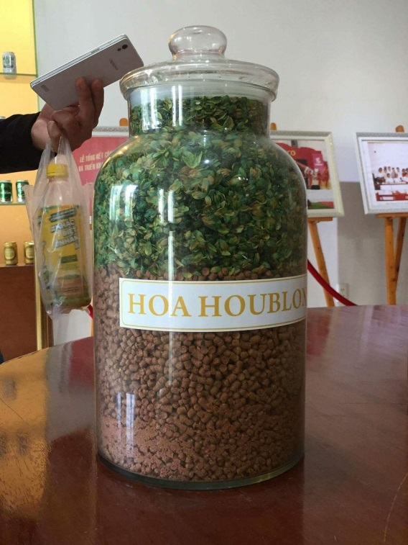

Hình 1. Hoa houblon và cao hoa houblon dùng tạo vị bia

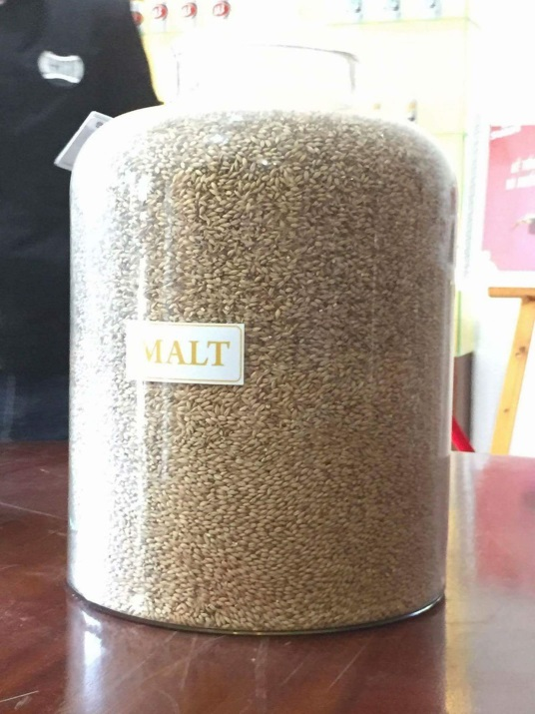

Hình 2: Malt đại mạch – Nguyên liệu chính để nấu bia

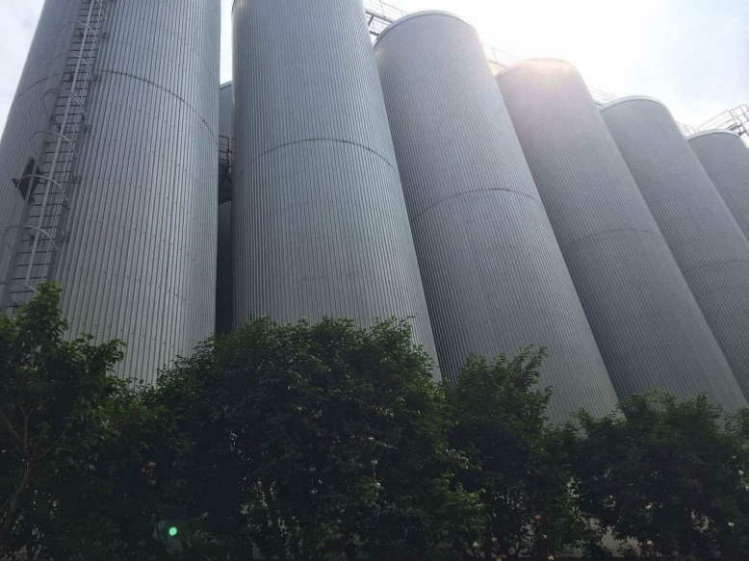

Hình 3. Các tank tồn trữ bia

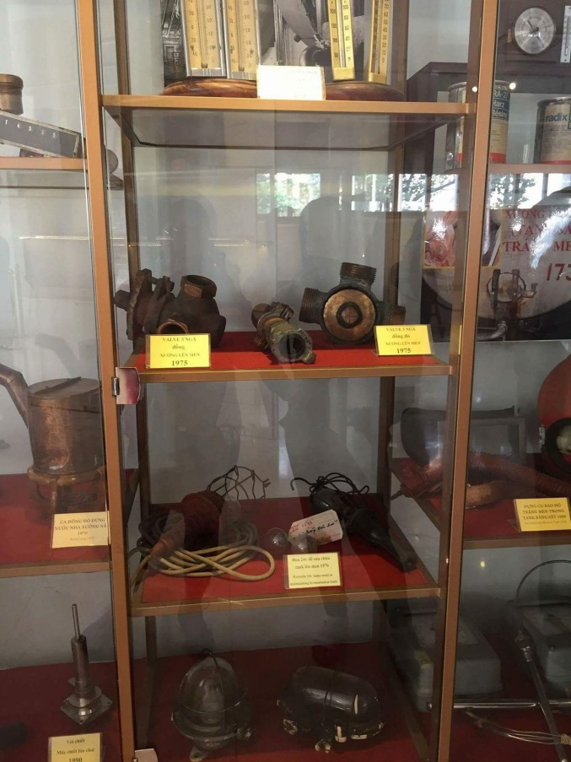

Hình 4. Một số thiết bị chế biến bia trong phòng truyền thống nhà máy

TP. Hồ Chí Minh, Ngày 15 tháng 11 năm 2017

Giảng viên phụ trách chuyến đi

ThS. Lý Thị Minh Hiền TS. Đặng Thanh Dũng